中考科学探究题的解答策略

新课程标准将科学探究列入物理课程的基本学习内容和应达到的基本要求，目的是将学习重心从过分强调知识的传承和积累向知识的探究过程转化，从学生被动接受知识向主动获取知识转化，从而培养学生的科学探究能力、实事求是的科学态度和敢于创新的探索精神。为适应这一课程标准要求，近几年各地中考试题都加大了科学探究题的考查力度，但无论怎样考查、以什么样的形式考查，都是从科学探究七大要素的角度出发考查学生的科学探究能力。笔者就近几年各地中考试题中的实验探究题进行了认真的分析和研究，现就科学探究题在中考中的考查方式及如何解答作以简要分析。
- 提出问题能力的考查
课程标准对提出问题这一要素的基本要求是：能从日常生活、自然现象或实验观察中发现与物理学有关的问题，并能书面表达这些问题。
对于这类题目的解题思路是：仔细审题，弄清研究的物理对象，分析实验过程中变化的因素，经过思维加工，进而形成一个与物理学有关的科学问题，最后用简洁的、科学的、准确的书面语言表达出来。
例如：学习了“质量”一节后，小军用天平和橡皮泥做了一个实验，实验记录如下表。
橡皮泥的形状 | 长方体 | 圆柱体 | 圆环形 | 三角形 | 碎片
橡皮的质量/g | 28 | 28 | 28 | 28 | 28

从实验记录可以看出：小军同学想验证的猜想是_________________________________________________
根据上述解题的基本思路我们可以看出本题要研究的物理对象是“质量”，变化的因素是“橡皮泥的形状”，因此我们可以得出小军想验证的猜想（提出问题）是：物体的质量跟物体的形状是否有关。
- 猜想与假设能力的考查
课程标准对猜想与假设这一要素的基本要求是：尝试根据经验和已有知识对问题的成因提出猜想，对探究的方向和可能出现的实验结果进行推测与假设。
对于这类题目的解题思路是：认真分析探究的问题，利用已有的知识、经验和科学事实，提出可检验的推测和假设结论。
例如：张红在做早餐时发现，同样情况下，煮沸一锅牛奶与煮沸同质量的豆浆所用的时间不同，这是为什么呢？请你运用所学的物理知识，针对其中的原因，提出你的猜想：___________________________。
认真分析本题我们看出，该题探究的问题是：同等条件下，煮沸一锅牛奶与煮沸同质量的豆浆所用的时间不同，也就意味着给相同质量的牛奶和豆浆加热相同的时间，它们升高的温度不同。根据前面我们学过的知识可以判断，能反映这一特性的只有比热容，所以我们的猜想是：牛奶和豆浆的比热容不同。
- 制定计划与设计实验能力的考查
课程标准对制定计划与设计实验这一要素的基本要求是：明确探究目的和已有条件，经历制定计划与设计实验的过程，尝试选择科学探究的方法、需要的器材及考虑影响问题的主要因素。
在中考命题中对制定计划与设计实验能力的考查往往是从实验器材的选用、实验步骤的设计、科学探究的方法等方面考查，根据其考查的特点，在解决这类题目时一是首先弄清探究目的（探究要解决的问题），二是由探究目的确定探究的基本原理，三是由基本原理确定实验器材及实验步骤，四是由实验步骤确定科学探究的方法。
例如：红薯俗名地瓜，含有丰富的淀粉和部分钙、磷等物质，是淀粉厂的主要原料之一。小红同学家种了部分红薯，她从淀粉厂的红薯收购价目表中发现红薯的密度越大，其淀粉含量越高，收购价格也越高。于是，小红利用家中的一些器材，准备测量红薯的密度。小红找到了如下器材：家用弹簧秤（弹簧测力计）、刻度尺、小桶、细线、小刀、水和干净的红薯样品，请你帮助小红同学设计一个较为合理的测量红薯密度的实验并回答相关问题。
- 上述器材在实验中可以不用的是：_________________________________________
- 实验的步骤是（所测物理量用字母表示）
（3） 根据实验测量的数据（用字母表示），写出计算红薯密度的结果
这个题目就是考查制定计划与设计实验比较典型的题目，该题要探究的问题是“测量红薯的密度”，测量密度的基本原理是ρ＝m/v，根据给定的器材，我们可以选用弹簧秤来测量红薯的重量，通过公式G＝mg
来计算红薯的质量；下一步要解决这个问题的关键是如何测出红薯的体积？根据现有器材无法直接测出红薯的体积，但是利用我们学过的浮力知识就可以测出红薯的体积，所以这个问题最终就落实到如何利用家用弹簧测力计测红薯浸没到水中时所受的浮力了，分析到这里该探究方案也就不得而知了。
所以（1）上述器材在实验中可以不用的是：刻度尺、小刀
（2）实验步骤：①用细线拴好红薯样品，挂在家用弹簧秤上，读出示数G②把样品放入盛水的小桶中，读出样品浸没在水中时家用弹簧秤的示数G＇
（3）$ρ\text{红薯}＝\frac{{Gρ}_{水}}{G－G^{'}}$
- 进行实验与收集证据能力的考查
课程标准对进行实验与收集证据这一要素的基本要求是：能通过观察和实验收集数据，通过公共信息资源收集资料；会使用简单的实验仪器并能记录简单数据，会通过说明书对仪器进行操作，尝试评估有关信息的科学性。
在中考命题中对进行实验与收集证据能力的考查一般是从实验仪器的使用、实验数据的记录、实验表格的设计等方面进行考查，实验仪器的使用要做到会连接、会读数；实验数据的记录要根据实验步骤中所要测的物理量去记；设计的实验表格要包含实验探究的物理量、实验中记录的物理量。
例如：谢敏同学想利用电压表和电流表测量电阻R₁的阻值（约9Ω左右），电源选用两节干电池
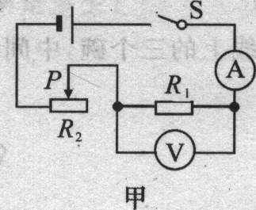
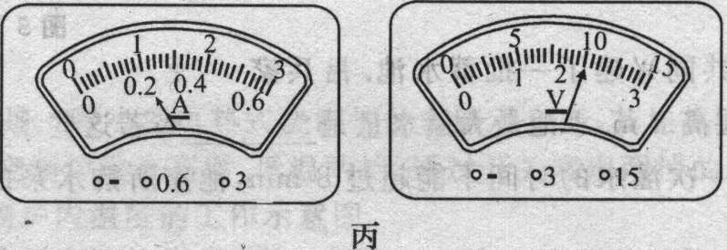
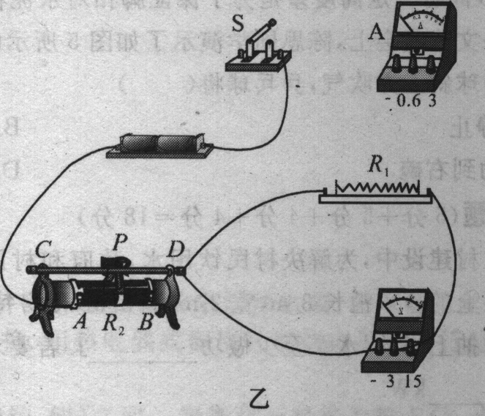

（1）按图甲电路，将图乙中电流表正确接入电路
（2）在实验过程中需要记录的数据是_______________________________。
（3）谢敏将滑片P向左滑动时，电压表示数将_______（填“变大”或“变小”），当P滑到某一位置时，两表读数如图丙所示，由此可知R＝______Ω。你认为这个结果可靠吗？理由是____________________。
（4）按照你的理由，请画出实验设计表格
此题第一问就是考查实验仪器的使用；第二问考查的是实验过程中需要记录哪些数据，根据实验的步骤可以看出，需要记录电压表和电流表的示数；第三问实验仪器的读数，根据读数利用欧姆定律计算电阻；第四问考查的是实验表格的设计，根据题意可以知道：探究的物理量是电阻，记录的数据是电流和电压，所以，表格的设计如下：
 | 1 | 2 | 3
电压
电流
电阻
电阻的平均值

- 分析与论证能力的考查
课程标准对分析与论证这一要素的基本要求是：能初步描述实验数据或有关信息并对收集的信息进行简单的比较，能进行简单的因果推理；经历从物理现象和实验中归纳科学规律的过程，尝试对探究结果进行描述和解释。
中考命题对对分析与论证能力的考查一般是根据实验现象或实验数据得出结论或数学表达式，在对探究问题进行分析与论证时，我们要按照以下几个步骤去考虑：①认真分析实验现象或实验数据，找出原因和结果两个因素②判断原因和结果是相同还是不同，如果不同，其不同点是什么③关注物理条件改变与物理现象变化之间的联系，寻求数据之间的相互关系的特征（通常表现为相等、之和、之差、乘积、比值等数学关系）④用自己的语言力求客观、准确和简洁的对探究结果进行表述（注意如果实验过程中用到了控制变量法，要写明这个探究结果的前提条件）
例如：如图所示，AC、EG分别为长度和粗细都相同的锰铜丝和镍铬和金丝，B、F分别为这两段电阻丝的中点，张明同学用该装置做“探究决定电阻大小的因素”实验，记录数据见右表：
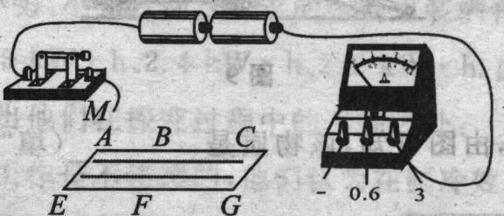
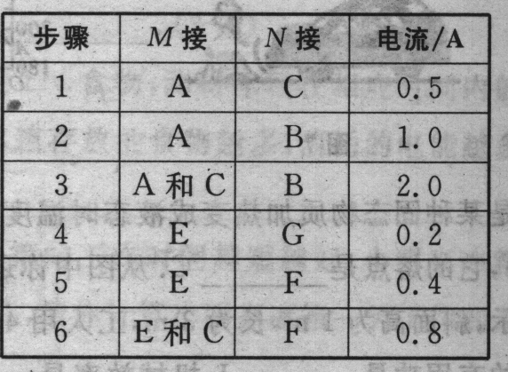

- 比较步骤__________，得出结论：导体电阻大小与材料有关
- 比较步骤1和2（或4与5），得出结论：________________________________
- 比较步骤2和3（或5与6），得出结论：________________________________
- 张明同学在完成上述实验后，将M同时接到A和E，N同时接到C和G，读出电流表示数为0.7A，再与步骤1与4结果相比较，又悟出一个电流定律：_________________________________________。
在本题中通过认真分析实验记录表可以看出，由于M、N接不同位置（原因）导致了电流（结果）不同，由此可以说明当M、N接不同位置时，连入电路的电阻发生了变化，通过关注物理条件改变与物理现象变化之间的联系可以判断，电阻变化的原因是由于连入电路的长度和横截面积发生了变化。所以该题的答案分别是：（1）1与4（2与5；3与6）；（2）导体的材料与横截面积相同时，导体越长电阻越大；（3）导体的材料和长度相同时，导体的横截面积越大电阻越小（4）并联电路的总电流等于各支路电流之和
- 评估能力的考查
课程标准对评估这一要素的基本要求是：能注意假设与探究结果间的差异，注意探究活动过程中未解决的矛盾，发现新的问题；尝试改进探究方案；有评估探究过程和探究结果及从评估中吸取经验教训的意识。
中考对评估能力的考查一般是从可操作性、安全性、科学性、实验存在的缺陷、引起实验误差的原因等方面对探究的过程和结果进行评估。
例如：小明在探究滑动摩擦力的大小与哪些因素有关的实验中，实验过程如图所示
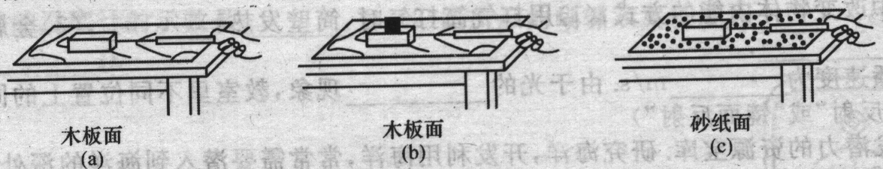

（1）在实验中，用弹簧测力计拉着木块时，应沿水平方向拉动，且使它在固定的水平面上_______运动。根据__________条件可知，此时木块所受的滑动摩擦力与弹簧拉力的大小________。这种测摩擦力的方法是_________（填“直接”或“间接”）测量法
（2）比较（a）、（b）两图说明滑动摩擦力的大小与______________有关；比较______两图说明滑动摩擦力的大小与接触面的粗糙程度有关。
（3）在上述实验中，对于摩擦力大小的测量你认为是否准确？请你作出评价；为使摩擦力的测量较为准确，你有更好的改进方法吗？（请你按如图所示那样，利用简图表示你的改进方法）

（4）在此基础上小明又猜想滑动摩擦力的大小是否与物体运动速度的大小有关？请利用图中已有器材验证小明的猜想，写出你的做法。
该探究题目中的第（3）问就是典型的考查学生评估能力的题目，根据该探究实验的操作过程可以判断，让木块在弹簧秤的拉力作用下很难保证使物体作匀速运动，因此我们就可以从操作性上对实验过程进行评估。
- 交流与合作能力的考查
课程标准对交流与合作这一要素的基本要求是：能写出简单的实验报告，思考别人的意见并改进自己的探究方案；有准确表达自己观点和在合作中坚持原则尊重他人的意识。
从课程标准的要求可以看出，中考命题对学生的交流与合作能力进行考查时，主要从两方面进行，一是会写完整的实验报告；二是根据别人建议，能改进实验探究方案。
例如：某同学做了测量未知电阻的实验报告如下：请你仔细阅读并回答问题。
实验探究报告
实验目的：测量电阻R的阻值
实验步骤：（1）根据实验目的画出实验电路图；
（2）依照电路图连接电路，调节滑动变阻器R使电路中电阻最大；
（3）接通开关，读出电压表和电流表的示数；
（4）依据测得的电压值和电流值，算出R的阻值。
实验记录：
电压 | 电流 | 电阻
3.5V | 0.5A | 7Ω
实验结论：待测电阻的阻值等于7Ω。
（1）你认为这份报告是否完整？如不完整，应该填上的项目是
①____________________________________②______________________________。
（2）从实验步骤看，实验的主要缺陷是______________________________，因而不够精确。
（3）滑动变阻器的主要作用是________________________________________________。
解答此类题目必须要明确一个完整的实验报告包括几个环节，从本题来看该实验报告缺少了实验原理及实验器材，在解答改进实验探究方案时必须要紧扣实验缺陷及别人的建议，尽可能使改进的方案科学准确，如本题实验步骤的主要缺陷就是实验次数太少，致使测量结果不够准确。
总之，中考对科学探究能力的考查不可能对某一要素单独进行考查，往往是几个要素综合起来一块考查，但无论怎样综合，每个要素的考查方式及解题思路是不变的，这就需要我们在掌握好每个要素解题方法的基础上灵活运用，做到以不变应万变，只有这样才能从容不迫的面对中考科学探究题，才能取得良好的成绩。

